XXX有限公司
技术文件

点检仪嵌入式软件开发技术方案

编号：XXXX-XXXX-XXXX
版本：0
共12页

二〇一九年十二月

点检仪嵌入式软件开发技术方案

编 制： | 宁建文
校 对：
审 核：
批 准：

修订记录
修订版本 | 修订人/日期 | 修改原因/描述变化内容
0 | xxx/2019-9-14 | 创建初版
0.01 | 宁建文/2019-12-13 | 初版
目录
1 适用范围 1
2 设计依据 1
3 软件功能说明 1
4 开发工具和开发环境 1
5 总体设计方案 1
5.1 总体设计思想 1
5.2 系统软件框图和流程图 1
5.3 主要模块功能说明 1
6 风险分析 2
7 开发计划 2

点检仪嵌入式软件开发技术方案

适用范围
本方案适用于点检仪嵌入式软件开发的研制全过程，叙述了点检仪嵌入式软件流程和运行逻辑，以及软件模块的设计方法和功能，为软件编码和测试提供依据。

设计依据
<<点检仪嵌入式软件开发内容说明.pdf>>

软件功能说明
1) 蓝牙通讯模块，实现与Android平板、手机进行数据可靠传送，采集配置信息设置
与执行控制指令;
2) 数据存储模块，实现eMMC驱动程序，文件系统驱动程序，文件管理、读写、创
建、删除等操作。并实现数据存储空间内循环存储，当超越存储空间后，最新的
文件替换最老的文件。
3) 实时时钟模块，日历时钟设置、读取等操作。
4) ADC模块，实现ADC芯片ADS1271的参数配置（工作模式、采样率、滤波器、带宽设
置、采集时长等）操作，并实现ADC的数据采集存放到指定的数组和文件中。
5) 滤波器模块，实现1路可变时钟输出，控制滤波器芯片LTC1063FA的时钟，根据当
前ADC采样率设置对应的滤波器时钟输出。
6) 转速采集模块，实现MCU自带的ADC接口采集转速信号的波形，可以按照不同的采
样率进行采集，并可与芯片ADS1271同步采集。
7) 电源管理模块，实现电池充电、剩余电量读取、状态显示等操作。
8) 温度采集模块，实现外部温度传感器I2C接口驱动，可读取外部传感器的温度值。
9) 实现LED状态指示。
10) 系统自检模块，实现系统硬件的自检并输出提示（振动传感器偏置电压自检、温
度传感器自检、电源自检、存储模块自检、指示灯自检、蓝牙模块自检等）
11) 系统升级，实现系统USB、蓝牙在线软件升级。

开发工具和开发环境
名称 | 编号、型号 | 版本
电脑 | 联想M495 | Windows 8.1
开发软件 | Keil uvision5 | V5.28
配置软件 | MCUXpresso Config Tools | v6.0
开发板

总体设计方案

总体设计思想
- 分层设计: 整个程序分为三个层级。
硬件驱动层：实现对片内资源 (如定时器、ADC、Uart、IIC等) 的通用配置，隐藏具体的FSR操作细节，为上层提供简单清晰的调用接口。该层有库函数实现。
功能模块层：实现项目中所涉及到的各片外功能模块，隐藏具体的模块操作细节，并为上层提供简单清晰的调用接口。该层由用户实现。
应用程序层：通过调用驱动层与功能模块层的函数接口，实现最终的应用功能。该层由用
户实现。
2）模块化设计：每个功能模块使用一个单独的线程。

系统软件框图和流程图
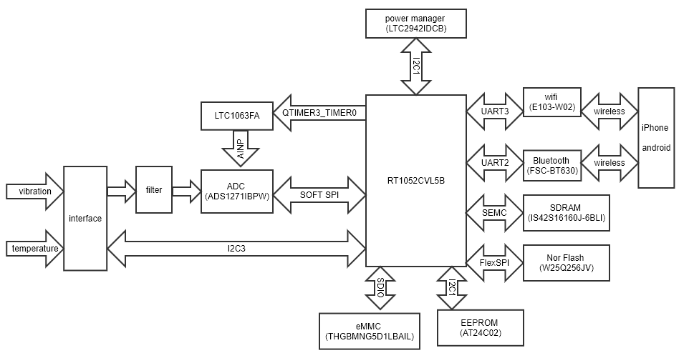
系统框图 1
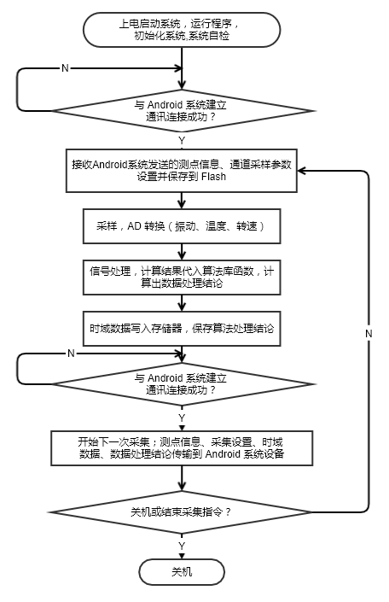
主流程图 图 2

主要模块功能说明

软件接口设计
外设初始化接口：
void BOARD_BootClockRUN(void)
功能：初始化系统时钟，以及所有的外设时钟。

void BOARD_InitBootPins(void)
功能：初始化MCU所有引脚。

void PIT1_init(void)
功能：初始化周期定时器，channel 0配置为1ms中断，channel1配置为1s中断。

void LPI2C1_init(void)
功能：初始化I2C1接口，采用400kHz波特率，主机模式。用于控制EEPROM与电池电量管理芯片。

void QuadTimer3_init(void)
功能：初始化QTIMER3_CHANNEL0, 用于输出PWM波，控制LTC1063FA的时钟。

void LPUART2_init(void)
功能：初始化串口2接口，配置为115200,8,N,1。用于控制蓝牙模块。

void LPUART3_init(void)
功能：初始化串口3接口，配置为115200,8,N,1。备用。

void LPSPI4_init(void)
功能：初始化串口4接口，配置为115200,8,N,1。备用。

void LPUART5_init(void)
功能：初始化串口5接口，配置为115200,8,N,1。备用。

void GPIO2_init(void)
功能：配置GPIO2的中断。

void LPI2C3_init(void)
功能：初始化I2C3接口，采用400kHz波特率，主机模式。与外部温度模块相连，用于读取外部温度传感器温度。

void QuadTimer1_init(void)
功能：初始化QUADTIMER1_CHANNEL_0，用于输入捕获，采集转速信号。

void ADC1_init(void)
功能：初始化RT1052自带ADC外设，用于采集转速信号的波形。

RTC软件接口：
status_t SNVS_HP_RTC_SetDatetime(SNVS_Type *base, const snvs_hp_rtc_datetime_t *datetime)
功能：设置RTC日期与时间
参数：base - SNVS外设基地址。
datetime - 指向存储日期和时间详细信息的结构的指针

void SNVS_HP_RTC_GetDatetime(SNVS_Type *base, snvs_hp_rtc_datetime_t *datetime)
功能：获取RTC日期与时间
参数：base - SNVS外设基地址。
datetime - 指向存储日期和时间详细信息的结构的指针

蓝牙控制相关接口：
uint8_t AT_SendCmd(const char *cmd, const char *param, const char *recv_str, ATCfg_t *p_at_cfg)
功能：发送AT指令
参数：cmd - 命令
param - 参数
recv_str - 需要回复的字符串
p_at_cfg - 该结构体定义了重试次数，等待响应时间。

uint8_t AT_SendData(const char *send_buf, uint8_t buf_len,const char *recv_str,ATCfg_t *p_at_cfg)
功能：通过AT指令发送数据
参数：send_buf - 需要发送的数据
buf_len - 数据长度
recv_str - 需要回复的字符串
p_at_cfg - 该结构体定义了重试次数，等待响应时间。
（每实现一个功能模块，更新该部分内容）

软件通讯设计
规则约定:
每条消息都必须具有消息id与子消息id:
消息id: 使用关键字”Id”.
子消息id:使用关键字”Sid”,主要用于在分包传输时,当前是第几包.不分包时为”0”.
每条消息都应有应答.,应答消息的id与子消息id相等.

设置RTC时间:
在Android连接上点检仪后,有Android手机端发送一条RTC同步消息, 该消息同时作为确认与点检仪建立有效的通信连接.
消息Id: 1
子消息Sid: 0
示例:
Android发送:
{"Id":1,"Sid":0,"Y":2019,"Mon":12,"D":16,"H":9,"Min":0,"S":0}
点检仪回复:
{"Id":1,"Sid":0}

读取RTC时间:
消息Id: 2
子消息Sid: 0
示例:
Android发送:
{"Id":2,"Sid":0}
点检仪回复:
{"Id":2,"Sid":0,"LongTime":1578587152092}
传一个long型的，从1970年到一个时间的秒数，然后，转成一个时间字符串展示出来。。。
Date_MiliSecond_Long: 1578587152092
01-10 00:25:52.105 11925-11925/com.example.testTab I/longToDate: Fri Jan 10 00:25:52 GMT+08:00 2020
01-10 00:25:52.105 11925-11925/com.example.testTab I/dateToString: 2020-01-09 16:25:52.092
01-10 00:25:52.125 11925-11925/com.example.testTab I/jsonObject1 String: {"Id":1,"Sid":0,"Y":"2020","Mon":"0","D":"10","H":"0","S":"52","isAm":false,"is24Hour":true}

控制仪器自检:
当收到Android接受到RTC设置的回复后,发送该指令控制仪器自检,仪器自检需要一定得时间(待定),不会立即回复.自检时所有的LED灯红蓝交替闪烁.
消息Id: 3
子消息Sid: 0
示例:
Android发送:
{"Id":3,"Sid":0}
点检仪回复:
{"Id":3,"Sid":0,"AdcV":3.3,"Temp":25.5,"PwrV":3.3,"BatC":100,"Flash":0}
说明:
"AdcV"的值,表示振动传感器偏置电压.
"Temp"的值,表示温度传感器的温度.
"PwrV"的值,表示电源电压值.
"BatC"的值,表示当前电池电量百分比.
"Flash"的值,"1"表示存储模块正常,"0"表示存储模块异常.
电池电量获取:
消息Id: 4
子消息Sid:0
示例:
Android发送:
{"Id":4,"Sid":0}
点检仪回复:
{"Id":4,"Sid":0,"BatC":100}
说明:
"BatC"的值,表示当前电池电量百分比.

获取点检仪版本号:
消息Id: 5
子消息Sid:0
示例:
Android发送:
{"Id":5,"Sid":0}
点检仪回复:
{"Id":5,"Sid":0,"HV":"1.0","SV":"0.01"}
说明:
"HV"的值表示硬件版本号.
"SV"的值表示软件件版本号.

系统参数设置:
消息Id: 6
子消息Sid:0
示例:
Android发送:
{"Id":6,"Sid":0,"OffT":15,"OffC":1,"BatL":10}
说明:
"OffT"的值,表示开机多久后没有活动时,点检仪自动关机,默认15分钟.
"OffC"的值,表示触发15分钟自动关机的条件,取值1或者2. 1表示点检仪与手机或平板之间的连接没有通讯;2表示传感器与手机或平板之间的连接有通讯，但采集器没有任何活动时
"BatL"的值,表示电池电量低于百分之多少后,将触发报警,默认百分之10.
点检仪回复:
{"Id":6,"Sid":0}

采样参数设置:
消息Id: 7
子消息Sid:0
示例:
Android发送:
说明：采样点数长度=Lines*2.56* Averages（1- AverageOverlap）+ AverageOverlap* Lines*2.56
采样时间长度=采样点数长度/ SampleRate，单位为秒
Anroid发送，
{
"ID":7,
"Sid":0
"IDPath":"GroupID\\FactoryID\\EquipmentID\\PointID",
"NamePath":"GroupName\\FactoryName\\EquipmentName\\PointName",
"SpeedUnits":"RPM",
"ProcessUnits":"℃",
"DetectionType":"0",
"Senstivity":100.0,
"Zerodrift":0.0,
"EUType":4,
"EU":"mm/s",
"WindowsType":1,
"WindowName":"汉宁窗",
"StartFrequency":0, 信号采样频率下限
"EndFrequency":2000, 信号采样频率上限
"SampleRate":4096,
"Lines":3200,
"Averages":2,
"AverageOverlap":0.5,
"AverageType":0,
"EnvFilterLow":500,
"EnvFilterHigh":10000,
"IncludeMeasurements":1
}
说明:

点检仪回复:
{"Id":7,"Sid":0}

开始采样:
Android发送开始采样指令后,点检仪不会立即回复, 在结束采样后才会进行回复,内容中包含了包个数,Android根据包个数从序号1依次读取数据.
消息Id: 8
子消息Sid:0
示例:
Android发送:
{"Id":8,"Sid":0,

点检仪回复:
{"Id":8,"Sid":0,"Packs":10}

获取采样结果:
Android根据包个数从序号1依次读取数据,知道获取所有的数据为止.
消息Id: 9
子消息Sid:1
示例:
Android发送:
{"Id":9,"Sid":1}
点检仪回复:
“ID”:9
“IDPath”:“GroupID\FactoryID\... \EquipmentID\ PointID”, ID树，字符串
“NamePath”:“GroupName\FactoryName\... \EquipmentName\ PointName”, 测点名树， 字符串
“Speed”:2000， 转速 int 取转速波形平均转速
“SpeedUnits”:”RPM”, 转/分钟 字符串
“Process”: 67， 取平均值
“ProcessMin”:65.0，double
“ProcessMax”:68.0， double
“ProcessUnits”:”℃”， 字符串 可以取温度、流量功率等
“DAUID”:””， 字符串 生成的DAUID
“DetectionType”:”0” , 字符串 手动检测0，时间定时检测1,；
“Senstivity”:100.0，double 灵敏度
“Zerodrift”:0.0, double 零点偏移，用于将失调电压调节到零
“EUType”:4，int g——0，mm/s²——1，um——2,mm/s——3,, gse——4…
“EU”:”mm/s” , 字符串
“WindowsType”:1, int 矩形窗0，三角窗1，汉宁窗2，海明窗3，布莱克曼窗4，凯泽窗5。。。
“WindowName”:”汉宁窗”, 窗函数名称
“StartFrequency”:0,int 信号采集起始频率
“EndFrequency”:2000, int 信号采集截止频率
“SampleRate”:2560，int 采样频率
“Lines”:3200, int 线数
“Averages”:2, int 平均次数
“AverageOverlap”:0.5, double 重叠率
“AverageType”:0, int 重叠方式
“EnvFilterLow”:500, int 包络滤波频段 低
“EnvFilterHigh”:10000, int 包络滤波频段 高
“MeasurementComment”:”equipment condition description”,字符串
“IncludeMeasurements”:1, int
“Content”:“0” , 字符串 保留
“Bias”:10, double 偏置电压
“CollectTime”: 1578587152092， long
“MeasureMents”:
[
{“MeasurementType”:”VibRawData/EnvData”, “Value”:[0.1, 0.05…,0.02]}, double 数组 数组个数为采样点数长度
{“MeasurementType”:”RotationSpeed”,“Value”:[1800,1850,…,1900]}, int 数组
]
}
说明：采样点数长度=Lines*2.56* Averages（1- AverageOverlap）+ AverageOverlap* Lines*2.56
采样时间长度=采样点数长度/ SampleRate，单位为秒

说明:
(该部分需要岳工补充完整)

Android开始发送固件包:
消息Id: 10
子消息Sid:0
示例:
Android发送:
{"Id":10,"Sid":0,"Packs":100,"Size":324356,"CRC16":31356}
说明:
"Packs"的值,表示软件固件一共拆分成了多少个包.
"Size"的值,表示整个固件有多少个字节.
"CRC16"的值,表示整个固件包的CRC校验码.
点检仪回复:
{"Id":10,"Sid":0}
Android发送固件数据包:(此处待定)
由于固件包很大, 所以在传送固件数据时不使用JSON格式,数据包的Sid从1开始,依次发送到最后一个包.
消息Id: 11
子消息Sid:1
示例:
Android发送:
点检仪回复:

（主要是通过蓝牙模块与Android端的通讯，该部分需要与Android端共同制定）

模块软件设计
RTC模块设置日期与时间的流程图：
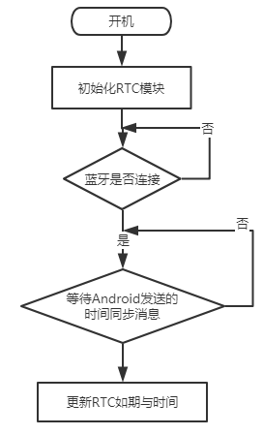
（每实现一个功能模块，更新该部分内容）

…

风险分析
技术风险：emmc驱动。应对措施:查资料。
进度风险：1.硬件问题导致软件进度问题。2.软件驱动导致进度推迟，尤其是emmc驱动。

开发计划
序号 | 工作内容 | 完成日期 | 说明
1 | 创建工程项目，编写uart1调试串口驱动，能够成功在野火开发板上运行程序。 | 19-12-8 | 采用MDK5.28创建工程，使用Manage Run-Time Environment添加库文件，FreeRTOS文件；
2 | 移植freeRTOS并使用freeRTOS创建三个空任务并正常执行，该三个任务的规划如下：  任务一：蓝牙管理任务；  任务二：电池管理任务；  任务三：ADC管理任务； | 19-12-09
3 | 完成实时时钟模块的驱动，日历时钟设置、读取等操作。 | 19-12-10 | 最终是需要通过Android手机端实现日历时钟的设置以及读取，先预留该接口，与Android端之间的通信协议完成之后在系统联调。
4 | 实现I2C1驱动核心板的EEPROM芯片，使用该芯片保存配置文件。 | 19-12-11
5 | 实现uart2驱动，该串口与蓝牙模块相连接，  实现uart3驱动，该串口与wifi模块相连接，预留  实现uart4、uart5驱动，这两个串口与4G模块相连，预留。 | 19-12-12
6 | 实现uart2的AT指令收发框架。 | 19-12-13 | 先实现该框架，当点检仪硬件好了之后可以很快进行调试。
7 | 实现I2C3驱动，该接口与温度模块相连接。（相关功能等拿到点检仪硬件后再做） | 19-12-14
8 | 实现LTC1063FA、ADS1271IBPW相关驱动，包括QTIMER3_TIMER0、SPI、相关IO驱动。（相关功能等到拿到点检仪硬件后再做） | 19-12-17
9 | 实现LED灯状态控制 | 19-12-18
10 | 实现内部ADC驱动与QTIMER1_TIMER0驱动，用于检测转速信号。 | 19-12-19
11 | 编写与Android通讯协议文档 | 19-12-20
12 | 实现eMMC驱动 | 19-12-22
13 | 移植fatfs文件系统，并实现对eMMC的文件读写操作。 | 19-12-24
14 | 实现与Android手机相关通讯协议 | 19-12-26
15 | 创建boot程序工程项目，实现boot程序的I2C1驱动EEPROM，uart1调试串口驱动。 | 19-12-27
16 | 实现boot程序的nor flash驱动，实现读写操作。 | 19-12-28
17 | 实现boot程序跳转到app程序，并成功执行app | 19-12-29
 | 暂时写到19-12-29日，下周五更新该表格

